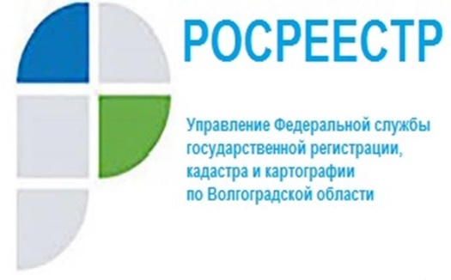
Государственная регистрация электронной ипотеки за один день

С момента подключения всех субъектов Российской Федерации к проекту «Электронная регистрация ипотеки за один день» за сентябрь и октябрь 2021 года Росреестр зарегистрировал 141,5 тыс. ипотек менее чем за 24 часа.
Управление Росреестра по Волгоградской области совместно с кредитными организациями также реализует проект, благодаря которому срок государственной регистрации электронных ипотечных сделок составляет менее 24 часов. Зарегистрированные документы все участники сделки получают в электронном виде.
В рамках реализации проекта «Электронная ипотека за один день» в октябре 2021 года ведомством зарегистрировано 1 098 ипотек менее чем за 24 часа. Всего в октябре 2021 года Управлением зарегистрировано более 2 тыс. ипотек, доля электронной ипотеки составила 65%, что превышает данный показатель за сентябрь 2 021 (56%) и в 2 раза долю электронной ипотеки на начало 2021 года.
«Обеспечение максимального перехода на электронный формат оказания услуг должно стать не только приоритетом в работе Росреестра, но и финансово-кредитных учреждений. Для банков важно развитие цифровых услуг и упрощение кредитных процессов» - отмечает представитель Волгоградского отделения Банка ВТБ Александра Мачеева.
«Проект «Электронная ипотека за один день» дает возможность безопасной регистрации договора ипотеки и договора купли-продажи с ипотекой удаленно, без личного визита в офисы МФЦ» - прокомментировала заместитель руководителя Наталья Шмелева.

С уважением,
Балановский Ян Олегович,
Пресс-секретарь Управления Росреестра по Волгоградской области
Mob: +7(937) 531-22-98
E-mail: pressa@voru.ru

